Realice los siguientes ejercicios en Casa:

Unidad Educativa Fiscal Vicente Rocafuerte

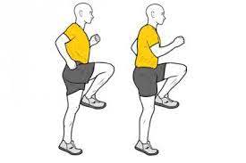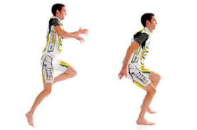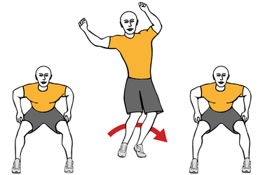1. Salto Frontal: Saltar hacia delante 1 m., girar el cuerpo y volver a saltar hacia delante 1 m. Continúa hasta un tiempo determinado. 2. Salto Lateral: Saltar a tu derecha lateral 1 m. y después saltar a tu izquierda lateral 1 m. Continua hasta un tiempo determinado. 3. Movimiento de Skippine: Elevar las rodillas a la altura de la cintura, alternadamente con un movimiento de los brazos, coordinando con las rodillas. 4. Movimiento de Polichinelas: Consiste en saltar golpeando las palmas de las manos arriba de tu cabeza y separando las piernas alternadamente

**EXPLICACION: Trabajar 10´´X20´´, 10 segundos se exigen y 20 segundos se recuperan. Al terminar los 4 ejercicios, es 1 circuito. Trabajar 4 circuitos**